丨公司名称
正文目录
- 供给：中国主导稀土产业，海外冶炼分离产能发展迅速 1
  - 稀土行业具有较强的技术和环保壁垒 1
  - 中国主导全球供给，供给端释放节奏取决于指标配额 5
    - 历史沿革：由“分散”走向“集中” 5
    - 中国在稀土资源禀赋和开采冶炼分离环节世界第一 8
    - 技术和环境壁垒仍存，但海外分离产能发展不可小觑 14
- 高端稀土永磁行业放量可期 20
  - 稀土永磁在稀土产业链中价值最高 20
  - 中游高性能钕铁硼产能建设迅速 21
- 能源结构转型背景下，高性能永磁材料需求打开成长空间 24
  - 高性能钕铁硼主要应用于新能源和节能环保领域 24
  - 新能源车需求贡献主要增量，人形机器人将是行业未来星辰大海 25
- 供需有望保持紧平衡，镨钕价格有望企稳 30
  - 镨钕供需有望保持紧平衡 30
  - 稀土价格由供给驱动转向需求驱动，供需偏紧格局下价格有望企稳 31
- 重点上市公司 32
  - 上游稀土生产企业 32
    - 集团赋能预期强的中国稀土（000831） 32
    - 北方轻稀土龙头，有望承载更多指标任务的北方稀土（600111） 34
  - 中游稀土永磁企业 34
    - 新能源和节能环保领域核心应用材料的领先供应商金力永磁（300748） 34
    - 全球领先的稀土永磁材料应用方案供应商宁波韵升（600366） 34
- 风险提示 35
  - 海外冶炼分离产能建设超预期 35
  - 下游需求不及预期 35
  - 可替代稀土材料技术发展超预期 35
  - 环保问题影响超预期 35

丨公司名称
图表目录
图表 1：17 种稀土元素种类以及主要用途 1
图表 2：全球主要稀土矿种类及其特点应用 1
图表 3：稀土开采和冶炼分离主要过程 2
图表 4：中国不同稀土矿的分布和对环境影响 3
图表 5：稀土行业全产业链 4
图表 6：1985-2004 年中国主要稀土政策 5
图表 7：1991—2017 年中国稀土产品的出口情况 6
图表 8： 2004-2010 年开采、生产和出口总量控制政策 6
图表 9：中国稀土行业产业整合结构图 8
图表 10：全球主要国家稀土储量（百万吨） 8
图表 11：2022 年全球稀土储量分布 8
图表 12：中国稀土资源分布情况 9
图表 13：包头白云鄂博稀土矿稀土元素实际配分数据 10
图表 14：白云鄂博尾矿库资源储量（万吨） 10
图表 15：2018-2022 年全球稀土产量（吨 REO） 10
图表 16：2022 年日本稀土进口分布 11
图表 17：2018-2021 年美国稀土进口分布 11
图表 18：2023 年中国开采和冶炼分离指标同比增长 21.4和 20.7（吨 REO） 12
图表 19：2023 年北方稀土和中国稀土集团分别占轻稀土开采指标的 75.7和 24.3（吨REO） 12
图表 20：2023 年重稀土开采指标连续 6 年保持不变（吨 REO） 13
图表 21：2023 年新的冶炼分离指标增量仅分配给中国稀土集团和北方稀土 13
图表 22：2022 年海外稀土储量分布 14
图表 23：2022 年海外稀土产量分布 14
图表 24：海外各国仍在积极支持稀土资源开发 15
图表 25：海外主要稀土项目梳理（吨 REO） 16
图表 26：Mountain Pass 项目地理位置 17
图表 27：Mountain Pass 项目地理位置 17
图表 28：MP Material 稀土氧化物折合 REO 分季度产量（吨 REO） 17
图表 29：Lynas 稀土矿项目汇总 18
图表 30：Mt Weld 稀土矿储量概况 18
图表 31：Lynas 稀土氧化物和镨钕分季度产量 19
图表 32：2023 年中国进口缅甸稀土矿大幅增加（吨） 20
图表 33： 2022 年中国稀土行业下游需求分布领域 20
图表 34：2018 年稀土行业产值分布 20
图表 35：稀土永磁材料演化进程 22
图表 36：国内主要高性能磁材生产企业产能情况 22
图表 37：7 大磁材公司各领域细分客户图 23
图表 38：高性能钕铁硼产业链图表 24
图表 39：2022 年高性能钕铁硼下游需求分布 24
图表 40：2020-2025 年全球新能源汽车领域高性能钕铁硼需求测算 25
图表 41：全球陆风发电新增装机量预测（GW） 26
图表 42：全球海风发电新增装机量预测（GW） 26
图表 43：2020-2025 年全球风力发电领域高性能钕铁硼需求测算 27
图表 44：2020-2025 年全球机器人及智能制造领域高性能钕铁硼需求测算 27

图表 45：2020-2025 年全球节能变频空调领域高性能钕铁硼需求测算 28
丨公司名称
图表 46：2020-2025 年全球节能电梯领域高性能钕铁硼需求测算 29
图表 47：2020-2025 年全球智能手机出货量（亿台） 29
图表 48：2020-2025 年全球 PC 季度出货量（亿台） 29
图表 49：2020-2025 年全球高性能钕铁硼总需求测算（吨） 30
图表 50：氧化镨钕供需平衡表（万吨 REO） 31
图表 51：氧化镨钕历史价格复盘（万元/吨） 32
图表 52：中国稀土集团现有稀土矿端概况 33

供给：中国主导稀土产业，海外冶炼分离产能发展迅速

  - 稀土行业具有较强的技术和环保壁垒

“稀土”一词是十八世纪沿用下来的名称，其外观酷似“土壤”，而称之为稀土。稀土是化学周期表中镧系元素和钪、钇共十七种金属元素的总称，包含轻稀土和重稀土。轻稀土包括镧、铈、镨、钕、钷、钐、铕，相对较为丰富，地壳中的含量较高； 重稀土包括钆、铽、镝、钬、铒、铥、镱、镥、钪、钇，相对较为稀有，地壳中的含量较低，不同的稀土元素所应用的领域不完全一样。
图表 1：17 种稀土元素种类以及主要用途
类型 稀土元素 主要用途
钪（Sc） 制造合金、半导体器件、计算机磁芯、酒精脱氢及脱水剂、高效催化剂、特种玻璃、钪钠灯、示踪剂、癌症治疗。

钇（Y） 钢铁及有色合金添加剂、飞机受力构件、气敏元件、耐高温喷涂材料、原子能反应堆燃料稀释剂、永磁材料添加剂
镧（La） 压电材料、热电材料、磁阻材料、发光材料(兰粉)、贮氢材料、光学玻璃、激光材料、制备有机化工产品催化剂

铈（Ce） 玻璃添加剂、汽车尾气净化催化剂、塑料着色、抛光粉、储氢材料、铈钨电极、陶瓷电容器、永磁材料
轻稀土 镨（Pr） 钕铁硼永磁材料、建筑陶瓷、日用陶瓷、釉下颜料、永磁体、各类电子器件和马达、石油催化裂化、磨料抛光

钕（Nd） 钕铁硼永磁材料、航空航天材料、薄型材料焊接和切削、手术、玻璃和陶瓷材料着色、橡胶制品添加剂
钷（Pm） 真空探测和人造卫星、导弹制导仪器及钟表电源、便携式X-射线仪、荧光粉、度量厚度、航标灯

钐（Sm） 钐钴系永磁体、陶瓷电容器、催化剂、原子能反应堆材料
铕（Eu） 荧光粉、X 射线医疗诊断系统、有色镜片、光学滤光片、磁泡贮存器件、原子反应堆材料

钆（Gd）

提高人体的核磁共振(NMR)成像信号、特殊亮度的示波管、x 射线荧光屏的基质栅网、磁泡记忆存储器的理想单基片、控制核电站的连锁反应级别的抑制剂、钐钴磁体的添加剂、电容器、x 射线增感屏

铽（Tb） 荧光粉、磁光贮存材料、磁光玻璃、燃料喷射系统、机械致动器、太空望远镜调节机构、飞机机翼调节器
丨公司名称
镝（Dy） 钕基磁体、荧光粉激活剂、大磁致伸缩合金铽镝铁合金、磁光存贮材料、镝灯、测定中子能谱

重稀土 钬（Ho） 钕基磁体、钇铁或钇铝石榴石添加剂、医疗手术、降低合金饱和磁化所需的外场、光通讯器件
铒（Er） 光纤通信、便携式激光测距仪、固体激光材料、转换激光材料的激活离子、眼镜片玻璃、结晶玻璃的脱色和着色

铥（Tm） 便携式血液辐照仪、临床诊断和治疗肿瘤、激活剂、稀土玻璃激光材料、转换激光材料的激活离子
镱（Yb） 热屏蔽涂层材料、磁致伸缩材料、磨牙空洞的树脂基填料、激光、荧光粉激活剂、无线电陶瓷

镥（Lu） 特殊合金、催化、磁泡贮存器、盐溶液冷却生长晶体、电致变色显示、低维分子半导体、能源电池技术
数据来源：亚洲金属网，粉体网，

稀土矿主要有四种—氟碳铈矿、独居石、磷钇矿和风化壳淋积型矿（离子吸附型稀土）。在自然界中，稀土元素主要以稀土氧化物（REO）的形式存在，分离难度较高。目前已发现的稀土矿物和含稀土元素的矿物约有 250 种，其中 50～65 种稀土含量ΣREE>5.8%的可视为稀土独立的矿物，具备工业价值的稀土矿物只有 50～60 种， 适合现今选冶条件的稀土矿物仅有 10 余种，用于工业提取稀土元素的矿物主要有四种—氟碳铈矿、独居石、磷钇矿和风化壳淋积型矿（离子吸附型稀土），前三种矿占西方稀土产量的 95%以上。独居石和氟碳铈矿中，轻稀土含量较高；磷钇矿中，重稀土含量较高，但矿源比独居石少。
图表 2：全球主要稀土矿种类及其特点应用

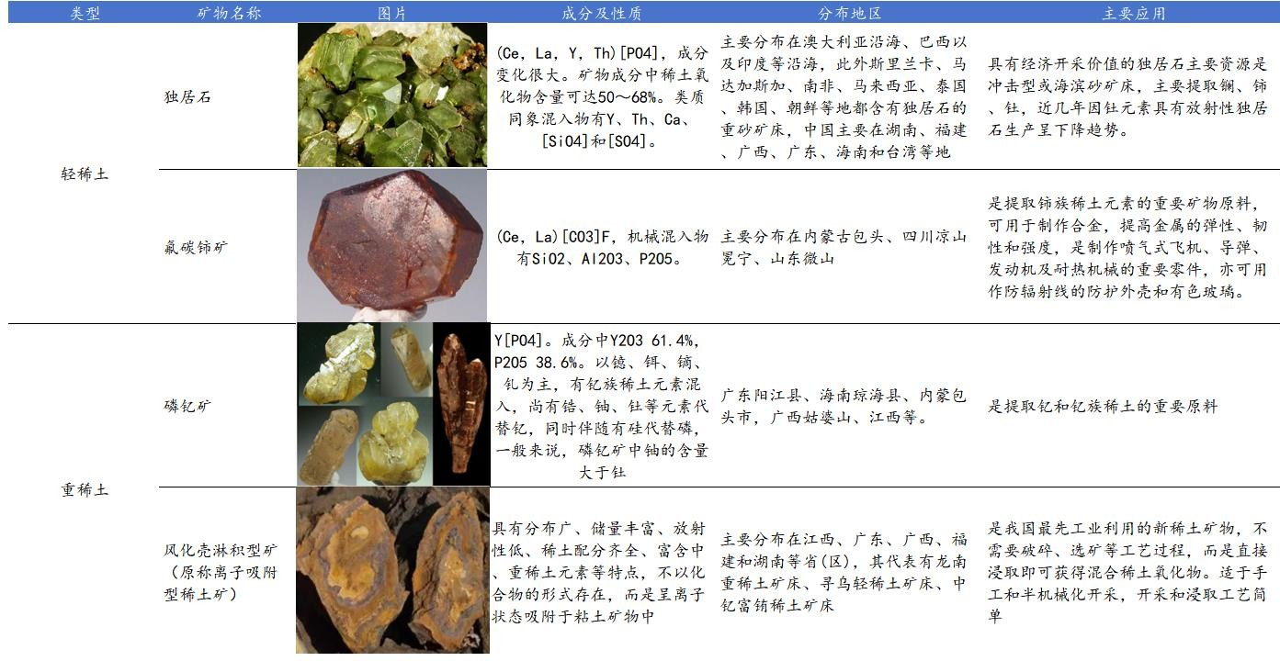
数据来源：亚洲金属网，

稀土开采和冶炼分离工艺较为复杂，存在较强的技术壁垒，目前仅有我国拥有全套稀土开采和冶炼分离生产工艺。稀土的生产包括采选、精矿分解、冶炼、萃取、提纯等环节，原矿首先经过选矿过程后制作成稀土精矿，精矿经过湿法冶炼或者火法冶炼后再进一步分离制作为氧化物，氧化物再通过稀土火法冶金（熔融电解或热真空还原）制作为金属。由于 17 种稀土元素的物理性质和化学性质极其相近且稀土元素同伴生杂质元素较多，冶炼分离工艺较为复杂，存在较强的技术壁垒，目前仅有我国拥有全套的开采和冶炼分离工艺流程。
图表 3：稀土开采和冶炼分离主要过程
环节 工艺 介绍 特点

单一浮选法
是轻稀土矿的主要选矿方法，利用稀土矿物与伴生矿物表面润湿性的差异，在矿浆中添加浮选药剂，借助气泡的浮力使稀土矿物与伴生脉石及其它矿物分离的工艺

优点是可以有效解决犀利稀土矿物回收利用率问题，缺点是选矿成本较高，可能对环境造成污染

选矿
在小型稀土矿选矿厂中应用广泛，将原矿磨矿或者使用打砂
单一重选法 机简单破碎后使用摇床进行粗选，粗选尾矿再次经过摇床进 优点是工艺流程简单，缺点是资源回收利用率较低行扫选，扫选精矿和粗选精矿作为最终精矿

将弱磁选获得的磁铁矿尾矿送入浮选车间，先浮选出萤石，

丨公司名称
浮选法（辅以重选、磁选）

再通过粗选和精选获得稀土泡沫产品，将之浓缩后给入重选车间，再将经过两段摇床分选获得的重选精矿送入稀土浮选车间，最终经一次粗选和三到五次的精选可得到稀土精矿和稀土次精矿
精矿分解

（前处理）
分解铌钽酸盐矿物
差，三废较多
仅适于处理硅酸盐矿物，应用范围有限；氢氟酸分解法适于
且适用面广；缺点是选择性差、腐蚀严重、操作条件
酸法分解
分解法多用于处理磷酸盐矿物和氟碳酸盐矿物；盐酸分解法
优点是分解矿物能力强，对精矿品位、粒度要求较低，
酸法分解分为盐酸分解、硫酸分解和氢氟酸分解法等，硫酸

优点是适用范围广，分离效果好，资源回收利用率高

丨公司名称
 |  | 碱法分解 | 碱法分解分为氢氧化钠分解或氢氧化钠熔融或苏打焙烧法  等，适合对稀土磷酸盐矿物和氟碳酸盐矿物进行处理 | 优点有工艺方法成熟、设备简单、综合利用程度较高；  缺点是对于精矿品位与粒度要求较高，污水排放量大
 |  | 氯化分解 | 氯化分解可直接制得无水氯化稀土，多用于熔盐电解制取混合稀土金属 | 由于氯化法的设备需要的耐氯腐蚀材料较难获取，有放射性元素钍存在于产物中，且所得熔盐成分复杂，劳动  条件较差，因而在我国尚未被工业采用
 |  | 湿法冶金 | 湿法冶金属于化工冶金方式，整个流程基本处于溶液、溶剂  之中 | 优点是生产出的产品纯度高，且生产成品的应用面广  阔；缺点是流程复杂
 | 冶炼 |  | 火法冶金需在高温条件下生产，流程主要包括硅热还原法制
 |  | 火法冶金 | 取稀土合金、熔盐电解法制取稀土金属或合金、金属热还原 | 具有工艺流程简单、生产率高等优点
 |  |  | 法制取稀土合金等
 |  | 分步法 | 利用化合物在溶剂中溶解度的差别进行分离提纯。操作程序较为复杂，全部稀土元素的单一分离耗时 100 余年，分离重  复操作高达 2 万次 | 此法工作强度大，过程复杂，不能用于大量生产单一稀土
 | 萃取分离  （湿法） | 离子交换 | 通过此法可获得高纯度单一稀土产品，目前依然运用此法制取超高纯单品以及进行重稀土元素的分离。 | 优点是一次操作可以将多个元素加以分离，并得到高纯  度的产品；缺点是不能连续处理，一次操作周期长，树脂再生、交换等成本较高，故而逐渐被溶剂萃取法取代
 |  | 溶剂萃取 | 利用有机溶剂从与其不相混溶的水溶液中把被萃取物进行提取分离，物质从一个液相转移到另一个液相，在石油化工、有机化学、药物化学和分析化学方面应用较早，近年在核燃  料工业、稀有冶金等工业方面也得到了很大的发展 | 优点是分离效果好、生产能力大、便于快速连续生产、易于实现自动控制，已逐渐变成分离大量稀土的主要方法
 |  |  |  | 氯化物电解是生产金属最普通的方法，优点是工艺简
 |  | 熔盐电解 | 此法一般用于大批量生产混合稀土金属，电解法分为氯化物  电解和氧化物电解 | 单，成本便宜，投资小；缺点是氯气放出导致环境污染  问题。氧化物电解的优点是没有有害气体放出，缺点为
 | 火法冶金 |  |  | 成本高，多用于生产价格较高的单一稀土，如钕、镨等
 |  | 真空还原 | 制备钐、铕、镱、铥利用金属的高蒸汽压和镧金属的低蒸气  压原理，将稀土氧化物与镧金属的碎屑进行混合压块，在真空炉中还原成金属后收集在冷凝上，便于与渣进行分离 | 此法一般用于制备杂质较低，纯度高的稀土金属，且可以生产所有的单一稀土金属，钐、铕、镱、铥除外

数据来源：亚洲金属网，《我国稀土资源冶炼分离技术研究进展》胡轶文等，，

稀土资源开发对自然环境有较大影响，高昂的环境成本也是除技术工艺外另一个海外稀土资源开发利用的障碍。稀土的开发对整个生态环境有很大的影响，若处理不当，最为严重的危害是来自稀土元素钍和铀的轻度放射性浆尾矿，此外毒酸是精炼稀土元素过程中的必须辅料，可造成一系列的环境问题包括水土流失，山体滑坡，地面裂缝和沉降、良田被毁、矿区水源富营养化、重金属污染等。正是由于稀土开采对环境的影响很大，美国、马来西亚等国为保护环境、保护资源基本上停止开采稀土。美国芒廷帕斯稀土矿、钕磁铁制造公司相继停产；法国初级稀土原料基本依靠从中国进口；日本、德国也基本靠进口，西方国家的用意明显：与其付出高额环保成本在本国生产稀土，不如买中国没多少环保成本的廉价稀土。因此尽管近期海外自主开发稀土资源的呼声不断，高昂的环境成本是除技术工艺外又一大障碍。
图表 4：中国不同稀土矿的分布和对环境影响

丨公司名称
稀土矿类型 | 分布 | 对环境影响
 | 是我国储量最丰富的稀 | 浓硫酸高温焙烧或高温强化焙烧工艺废渣、废气、废水产生量大，且治理的难度较大。混合稀土精矿
 | 土矿物，其储量占我国 | 中含萤石，用浓硫酸高温焙烧分解精矿时产生氟化氢、二氧化硫、三氧化硫等含尘烟气。每处理 1t
混合型稀土精矿 | 稀土资源总储量的 | 包头稀土矿产生约 60000m3 的焙烧废气，且焙烧尾气治理过程产生高氟废水。每焙烧 1t 稀土精矿约
 | 84 ，主要分布在内蒙 | 产生 600kg 干渣，属Ⅰ级低放射性废渣，需建库贮存。碱法分解工艺无废气排放，但其酸浸工序和碱
 | 古包头白云鄂博地区 | 浆水洗工序产生大量高氟的废水，其产生的废渣需要转入硫酸强化焙烧体系回收稀土和固定钍。
 |  | 选矿后的精矿中含 8 ~9 的氟以及 0.2 的放射性元素钍。精矿中的氟在整个生产过程中，只有极少
 | 主要分布在我国四川 | 量进入产品，其余都作为污染物排入环境，这不仅污染了环境，还极大地浪费了氟资源。氧化焙烧过
氟碳铈矿 | 省，是我国第二大稀土 | 程以氟化氢形式进入尾气的氟占精矿中氟含量的 3左右。氟对人体与生态环境的主要危害在于氟污染
 | 资源 | 具有强的穿透性和不可逆转性。另外，处理每吨氟碳铈矿产生约 100m3 含氟碱性废水，该废水除氟
 |  | 效果有限，废水中的氟很难稳定达标排放。
 |  | 离子型稀土矿开采先后经历了池浸、堆浸和原地浸矿 3 种不同的工艺技术，池浸和堆浸的地表剥离面
 | 主要分布在广东、福建 | 大，严重破坏地表植被，容易造成矿区水土流失以及尾砂库溃坝、植被覆盖率低、地表水污染等环境
离子型稀土矿 | 等南方 7 省，属于中重 | 问题。因此，堆浸工艺生产的离子型稀土精矿是稀土工业最早被列入“双高”名录的产品。原地浸矿
 | 稀土 | 不开挖山体，对生态环境影响较小，但技术难度较大，如因注液不当，导致浸出液的泄漏、山体滑坡
 |  | 和毁坏农田等问题。

数据来源：《我国稀土工业的污染及治理分析》安静等，

稀土产业链包括：原矿开采/废料回收—精矿/初级氧化物—萃取分离成盐类—焙烧为氧化物—电解成金属—各种材料—相关产品—最终应用。从行业产值看，上游镨钕和镝铽价值量大，下游钕铁硼磁材占比大，镨钕镝铽氧化物—镨钕及镝铽金属—钕铁硼—电机—汽车等为核心产业链，紧密绑定下游稀土磁材和新能源需求。
图表 5：稀土行业全产业链

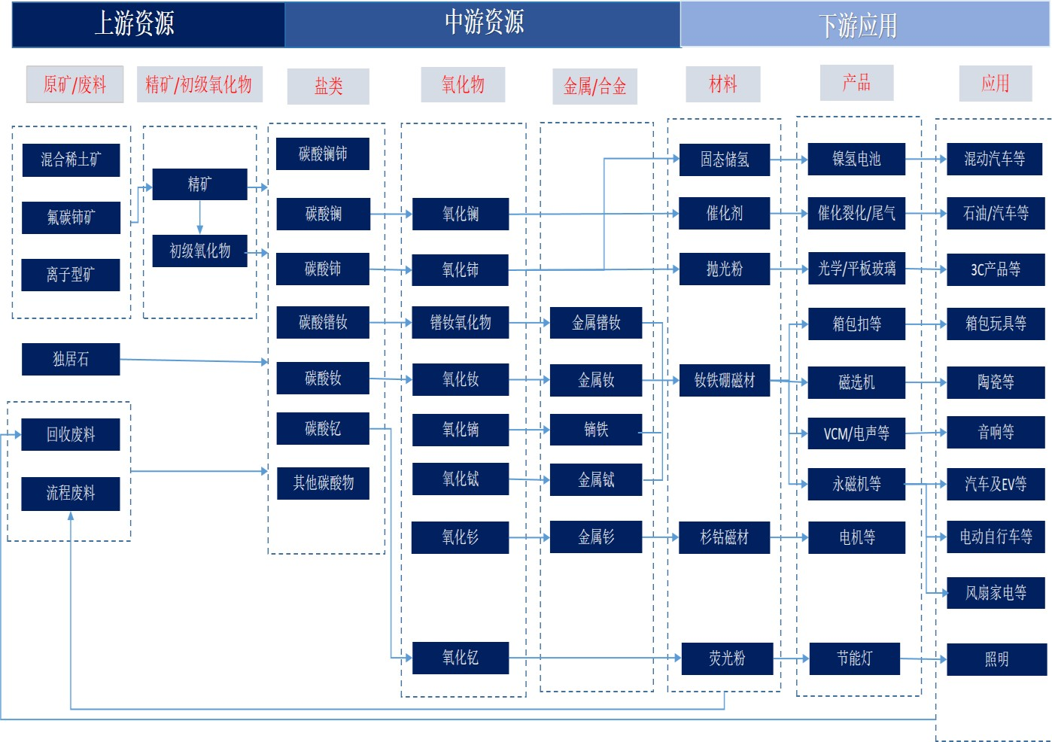

数据来源：各公司公告，

  - 中国主导全球供给，供给端释放节奏取决于指标配额
丨公司名称

    - 历史沿革：由“分散”走向“集中”

中国是世界上稀土资源最丰富的国家，素有“稀土王国”之称，而稀土也是国家战略性矿产资源。我国稀土工业起步于 20 世纪 50 年代，随后经历了快速发展，在
1986 年稀土冶炼分离产品产量超过美国，成为世界最大的稀土生产国。但稀土行业在早期发展中较为粗放，因此对稀土资源整合是优化产业布局、结构性改善的必经之路。经过十余年的行业规范和政策管控，中国已经形成了完整的稀土全产业链，稀土产业已由粗放发展阶段进入集约化发展，资源集中度实现显着提升,行业供给格局持续优化。
第一阶段（1949-1985 年）：资源勘探和技术研发获得突破，稀土开始规模化生产。1949 年新中国成立后，国家组织白云鄂博调查队进行资源勘探和研究，“一五”期间，白云鄂博矿的综合利用被列为国家重点科研项目；1956 年国家发布《1956- 1967 年科学技术发展远景规划纲要》，第 16 项中涉及对稀土的研究并探索新用途的内容；在此期间稀土火法冶金技术获得突破，稀土开始规模化生产，行业发展迅速。国外稀土工业的发展始于 1886 年，到 20 世纪 80 年代前半期，稀土的分离加工国主要有美国、日本、法国、英国、德国、奥地利、加拿大和苏联等。
第二阶段（1985-2004 年）：鼓励稀土出口，规范开采程序，中国主导全球稀土行业。根据出口换外汇的经济发展思路，国务院宣布自 1985 年 4 月 1 日起对稀土产品实行出口退税政策；1986 年稀土冶炼分离产品产量超过美国，成为世界最大的稀土生产国；1992 年邓小平也在南巡时指出：“中东有石油，中国有稀土”。当时恰逢全球半导体产业飞速发展，稀土的国内外需求快速增长，1991—2004 年中国稀土出口量由 8204 吨增长到 5.33 万吨，但由于产业盲目扩张，出口均价从 1991 年的
  - 万美元/吨降到 2004 年的 0.93 万美元/吨。此外，日本、美国等发达国家专利壁垒导致稀土产品长期附加值低、出口价格低廉，而产业的无序扩张引发了严重的资源浪费和环境污染。针对以上问题政府在保护离子型稀土资源、规范开采利用程序等方面出台政策，但 90 年代因为增加外汇储备的需求管制政策相对温和。2001 年加入WTO 后外汇压力减小，中国开始在稀土产业集中度、出口退税等方面采取措施，稀土功能材料研发也逐渐引起重视。
图表 6：1985-2004 年中国主要稀土政策

丨公司名称

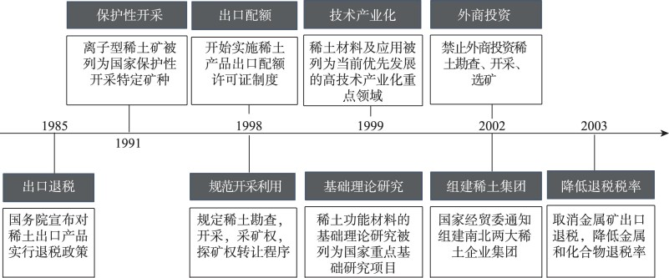

数据来源：《中国稀土政策演进逻辑与优化调整方向》周美静等，

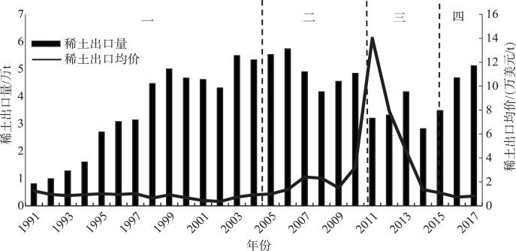
图表 7：1991—2017 年中国稀土产品的出口情况

数据来源：《中国稀土政策演进逻辑与优化调整方向》周美静等，

第三阶段（2004-2010 年）：出台开采、生产和出口总量控制政策。自 2004 年开始中国政府开始在开采、生产和出口等方面制定了相关政策，虽然仍然存在环保、非法开采和走私的情况，但稀土“贱卖”情况减少，中国在全球稀土产业链话语权提升。出口方面，2004 年 1 月开始逐步取消出口退税政策，并在 2005 年开始减少出
口配额，在 2006 年 11 月开始征收关税，2005 到 2010 年稀土出口配额由 6.56 万吨
减少至 3.03 万吨；生产方面，2006 年国土资源部下达了《关于下达 2006 年钨矿和
稀土矿开采总量控制指标的通知》，下达了2006 年全国矿山稀土开采总量控制指标， 这是第一次对稀土进行开采总量控制；生产方面，2007 年将稀土矿产品和冶炼分离产品共同纳入指标。
图表 8： 2004-2010 年开采、生产和出口总量控制政策
方面 政策
2004 年 1 月开始逐步取消出口退税政策，并在 2005 年开始减少出口配额，在
出口
2006 年 11 月开始征收关税

丨公司名称

2006 年国土资源部下达了《关于下达 2006 年钨矿和稀土矿开采总量控制指标
开采 的通知》，下达了 2006 年全国矿山稀土开采总量控制指标，这是第一次对稀土进行开采总量控制
生产 2007 年将稀土矿产品和冶炼分离产品共同纳入指标
数据来源：《中国稀土政策演进逻辑与优化调整方向》周美静等，《中国稀土政策的变迁及对稀土产业的影响》邱南平等，
第四阶段（2011-2015 年）：行业秩序治理和组织结构调整。稀土出口量的大幅减少，尤其在 2010 年钓鱼岛事件后，引起了全球市场恐慌，相比 2010 年，2011 年
的中国稀土金属及合金产品的出口均价上涨了 5.53 倍，稀土价格不理性的波动也阻碍了稀土功能材料及其应用产业的发展，国外开始谋求其他技术代替稀土。2011 年国务院印发《国务院关于促进稀土行业持续健康发展的若干意见》，在行业准入管理、指令性生产计划等方面做出详细部署规划，统筹南北方稀土资源开采，同时也密集出台了环境治理、结构调整和秩序整顿政策。这些政策在压缩落后产能、打击违法违规行为、优化产业结构、提升下游应用水平和绿色生产水平等方面取得了积极进展，但改革仍不彻底，产业问题有不同程度的遗留。
第五阶段（2016 年至今）：供给侧改革开启，集团重组重塑稀土行业战略格局

    - “十三五”开启供给侧改革，形成“5+1”稀土大集团和严厉打击黑稀土。此前在 2014 年工信部发布《组建大型稀土企业集团工作指引》，支持北方稀土、中国
五矿、中铝公司、厦门钨业、南方稀土及广东稀土集团 6 家大型稀土企业组建大型
稀土企业集团。2016 年 6 家稀土集团完成重组，共整合了全国 67 本稀土采矿证中
的 66 本和 99 家冶炼分离企业中的 77 家，剩余 1 本采矿证和 22 家冶炼分离企业也已明确整合意向或列入淘汰落后计划。此外，加大“黑稀土“打击力度，中国稀土行业协会统计显示 2014 年全国共生产钕铁硼永磁材料 14.5 万吨，扣除回收利用新生
产的在 12 万吨左右，据此估算 2014 年全国的“黑稀土”金属产量约 4 万吨，而现在黑稀土基本退出历史舞台。
    - 中国稀土集团成立，稀土行业“一南一北”格局已成。为进一步深化国有企业改革，优化资源配置，推动专业化整合工作，经国务院国资委研究并报国务院批准，同意于 2021 年 12 月新设立中国稀土集团，并将中铝集团持有的中国稀有稀土的 47.18%股权，中国五矿所属企业持有的五矿稀土 16.10%股权、五矿稀土集团的100%股权，以及赣州稀土及所属企业持有的南方稀土集团 94.49%股权、赣州稀有金属交易所 80%股权、中蓝稀土的 36%股权整体划转至中国稀土集团。2023 年中国稀土集团先后通过成立合资公司和国有股权无偿划转的方式掌握了厦门钨业和广晟有色的稀土业务。稀土行业“一南一北”格局已成，北方稀土重点整合内蒙古等稀土资
源和企业，中国稀土集团重点整合江西、湖南、云南、广西、江苏、山东、四川等地的稀土资源和企业。

图表 9：中国稀土行业产业整合结构图
稀土集团 稀土类型 整合资源

北方稀土 轻稀土
重点覆盖内蒙古自治区的稀土资源和冶炼分离企业

中国稀有稀土
（中国铝业公司）

轻、重稀土
重点整合广西、江苏、山东、四川的稀土资源和冶炼分离企业

中国稀土集团

中国南方稀土集团 重稀土
重点整合江西、四川稀土资源和冶炼分离企业

五矿稀土集团
（中国五矿集团）
 | 广东稀土产业集团 | 重稀土 | 重点整合广东稀土资源和冶炼分离企业
 | 厦门钨业 | 重稀土 | 重点整合福建稀土资源和冶炼分离企业
 | 数据来源：前瞻经济学人，华福证券研究所

重稀土
重点整合湖南、广东、福建、云南稀土资源和冶炼分离企业

丨公司名称

目前中国稀土行业已经确立了以国家调控生产指标，各大稀土集团主导生产的稀土供给格局。1）国家调控指标：稀土是中国实行生产总量控制管理的产品，任何单位和个人不得无指标和超指标生产，每年的上半年和下半年国土资源部和工信部都将给几大稀土集团下达的稀土开采、冶炼分离总量控制指标。 2）：各大稀土集团主导生产：几大稀土集团再根据所分配指标，对指标进行再分配，下发到各个矿山和分离厂。
    - 中国在稀土资源禀赋和开采冶炼分离环节世界第一

全球稀土资源分布集中度较高，中国储量世界第一占全球储量比约 33.8%。根据美国地质调查局（USGS）公布数据显示，2022 年全球稀土资源总储量约为 1.3
亿吨，其中中国储量为 4400 万吨，占比约 33.8%，越南储量 2200 万吨，占比约为 16.9%，巴西和俄罗斯储量均为 2100 万吨，占比 16.2%，前四大稀土资源持有国资源储量合计超过全球总储量的 83%，资源分布集中度较高。
图表 10：全球主要国家稀土储量（百万吨） 图表 11：2022 年全球稀土储量分布

丨公司名称

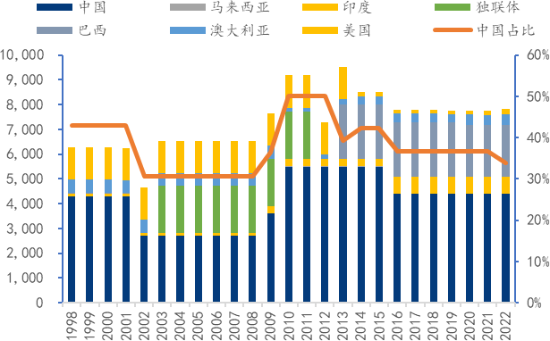
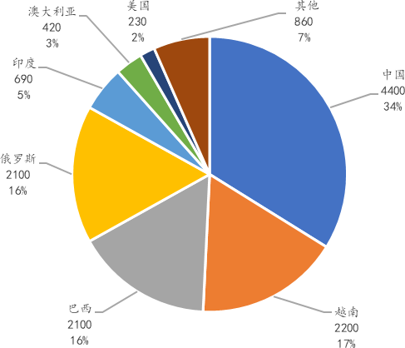

数据来源：USGS， 数据来源：USGS,

中国稀土资源分布总体上表现出“北轻南重”的特征，轻稀土储量占比超过 90%。根据稀土协会数据公开数据显示，中国稀土资源量约为 1.12 亿吨，其中轻稀土 0.82 亿吨，占 73.21%；重稀土 0.29 亿吨，占 25.89%。中国稀土储量 3,157 万吨，其中轻稀土 2,853 万吨，占 90.37%；重稀土 305 万吨，占 9.66%。轻稀土主要分布在内蒙古、四川、山东和湖南，分别占总储量的 67.78%、8.8%、12.67%和 1.1%。重稀土主要分布在江西、广东、福建、广西和湖南，分别占总储量的 2.41%、1.68%、0.06%、3.48%和 2.03%。
图表 12：中国稀土资源分布情况

省份 | 类别 | 矿种 | 基础储量 | 查明资源储量
内蒙古 | 轻稀土 | 氟碳铈矿（70）  独居石（30） | 1,498  642 | 4,291  1,839
四川 | 轻稀土 | 氟碳铈矿 | 278 | 500
山东 | 轻稀土 | 氟碳铈矿 | 400 | 1,270
湖南 | 轻稀土 | 独居石 | 35 | 340
 | 轻稀土合计 |  | 2,853 | 8,240
江西 | 重稀土 | 离子吸附矿 | 76 | 800
广东 | 重稀土 | 离子吸附矿 | 53 | 900
福建 | 重稀土 | 离子吸附矿 | 2 | 400
广西 | 重稀土 | 离子吸附矿 | 110 | 678
湖南 | 重稀土 | 离子吸附矿 | 64 | 169
 | 重稀土合计 |  | 305 | 2,947
 | 轻重稀土合计 |  | 3,157 | 11,187

数据来源：中国稀土协会， 。注：USGS 数据准确性较差，中国稀土储量以中国稀土协会公布数据为准
包头鄂博轻稀土矿分别占中国稀土储量和全球稀土储量的 81%和 38%，可充分

满足后续国家下达的指标增长要求。白云鄂博稀土矿坐落于内蒙古包头，是中国稀土储量大、类型特殊的特大型稀土、铁、铌、钍等多金属复杂共生矿，不仅是钢铁原料产地，也是世界大型的优质稀土矿床。白云鄂博已探明稀土资源量约 10,000 万吨， 占世界已探明储量的 77%，平均含稀土氧化物（REO）3%～5%，预测全区稀土资源远景储量超过 13,500 万吨。白云鄂博稀土矿与铁共生，主要稀土矿物有氟碳铈矿和独居石，其比例为 3∶1，都达到了稀土回收品位，稀土总储量 REO 为 3,500 万吨， 约占全国稀土储量的 81%，世界储量的 38%，稀土储量居世界前列，铌、钍储量居世界第二位；尾矿稀土资源储量高达 1382 万吨，品位高于原矿品位。
丨公司名称
图表 13：包头白云鄂博稀土矿稀土元素实际配分数据

 | 2022 年 10 月 | 2022 年 11 月 | 2022 年 12 月
氧化铽 | 0.03 | 0.02 | 0.02
氧化镝 | 0.08 | 0.07 | 0.07
氧化富铕 | 1.93 | 2.03 | 1.96
氧化镨钕 | 19.45 | 19.56 | 19.24
氧化镧 | 27.90 | 27.72 | 27.82
氧化铈 | 50.62 | 50.61 | 50.89

数据来源：北方稀土公告，

图表 14：白云鄂博尾矿库资源储量（万吨）

储量 | 尾矿量 | 铁（TFe）  尾矿量 品位 | 稀土氧化物（REO）  金属氧化物量 品位 | 铌金属氧化物（Nb2O5）  金属氧化物量 品位 | 氟化钙（CaF2）  氟化物量 品位

控制的 | 17661 | 17661 | 15.88 | 1238 | 7.01 | 24.4 | 0.138 | 3935 | 22.28
推断的 | 2051 | 2051 | 15.88 | 144 | 7.01 | 2.8 | 0.138 | 457 | 22.28
合计 | 19712 | 19712 | 15.88 | 1382 | 7.01 | 27.2 | 0.138 | 4392 | 22.28

数据来源：北方稀土公司公告， 。注：截至 2013 年 11 月 30 日。

中国稀土开采量全球第一，2022 年占全球产量比恢复至较高水平。根据美国USGS 数据，2022 年全年稀土矿产量为 30 万吨，中国产量随着稀土开采和分离指标提升增加至 21 万吨，占比 70%；美国产量为 4.3 万吨，占比超过 14%；澳大利亚产量为 6%，占比为 6%，美国和澳大利亚是除中国外的主要稀土生产国，其产量分别由美国芒廷帕斯稀土矿 4 万吨/年稀土精矿产能（盛和资源获独家包销权）和澳大
利亚莱纳斯 2.5 万吨/年稀土精矿产能贡献。

图表 15：2018-2022 年全球稀土产量（吨 REO）

丨公司名称

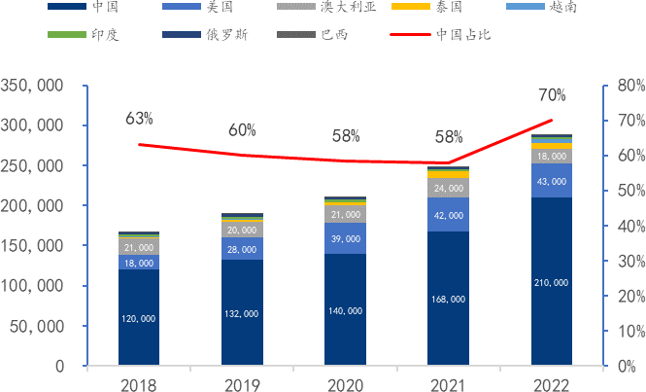

数据来源：USGS，

中国主导全球稀土分离冶炼产业，是全球稀土产业链最完备的国家。稀土经过开采后，需要通过分离冶炼环节进一步提取产品。海外稀土产业链各环节产能分散，多数稀土矿产能均无分离冶炼配套产能布局，美国、缅甸及马达加斯加等国的稀土开采环节所得到的稀土矿多数由我国分离产能承接，分离出来的最终产品再返运到最终消费国，2022 日本稀土进口的 66%份额来自于中国。根据美国 statista 数据，2022 年美国共开采出 4.3 万吨稀土精矿，但有 4.4 万吨稀土精矿出口到海外加工，其 2018 年至 2021 年稀土进口第一大国为中国，占比高达 74%。
图表 16：2022 年日本稀土进口分布 图表 17：2018-2021 年美国稀土进口分布

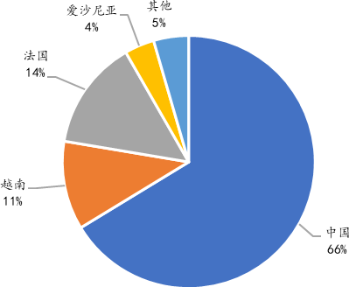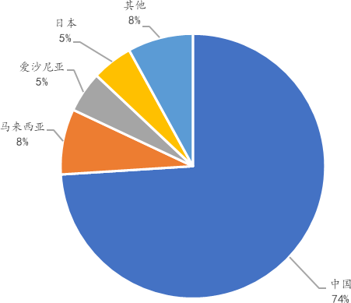

数据来源： ， 数据来源：statista，

我国稀土采取开采指标配额制度，国内供应量由配额政策决定。几十年来稀土供给侧始终在进行改革，为了保护珍贵的稀土资源，2007 年起，国土资源部收回对稀土的探矿、采矿权；2009 年起暂停对稀土颁发新的探矿权和采矿权许可证，并颁布
《保护性开采的特定矿种勘查开采管理暂行办法》，对特定矿种的勘探、开采实行统

一规划、总量控制和综合利用的政策，由此确立了国家主导稀土资源供应的市场机制。目前稀土是中国实行生产总量控制管理的产品，任何单位和个人不得无指标和超指标生产。
丨公司名称
2023 年稀土开采和冶炼分离指标同比增长 21.4%和 20.7%。2023 年合计下发三次指标，也是国内自对稀土进行总量控制以来首次发布三批指标，是 2023 年度第二批指标发布时所提到的综合考虑市场需求和各稀土集团指标执行情况等最终确定而来。全年看年稀土开采、冶炼分离总量控制指标分别为 25.5 万吨和 24.4 万吨，同比增长 21.4%和 20.7%。2023 年稀土配额指标分配给中国稀土集团、北方稀土、厦门钨业及广东稀土，轻稀土方面，北方稀土和中国稀土集团占据了全部开采指标；重稀土方面，中国稀土集团离子型稀土配额达到 1.3 万吨，占全部离子型稀土指标近70%。
图表 18：2023 年中国开采和冶炼分离指标同比增长 21.4%和 20.7%（吨 REO）

序号 | 稀土集团 | 岩矿型稀土  （轻稀土） | 离子型稀土  （以中重稀土为主） | 冶炼分离产品
1 | 中国稀土 | 57200 | 13010 | 66049
2 | 北方稀土 | 178650 |  | 163234
3 | 厦门钨业 |  | 3440 | 3963
4 | 广东稀土 |  | 2700 | 10604
合计 |  | 235850 | 19150 | 243850
总计 |  | 255000 |  | 243850

数据来源：工信部，

轻稀土开采指标：北方稀土和中国稀土集团分别占 75.7%和 24.3%。从轻稀土开采总量指标看，2023 年轻稀土开采总量指标合计23.6 万吨REO，同比增长23.6%。分公司看，轻稀土开采指标仅分配给中国稀土集团和北方稀土，其中，中国稀土集团指标为 5.72 万吨 REO，同比增长 16.3%，占总指标 24.3%；北方稀土指标 17.9 万吨 REO，同比增长 26.1%，占总指标 75.7%。
图表 19：2023 年北方稀土和中国稀土集团分别占轻稀土开采指标的 75.7%和24.3%（吨 REO）

稀土集团 | 省（区）或中央企业 | 2020 | 2021 | 2022 | 2023
中国稀土集团 | 中国稀有稀土（中国铝业公司） | 14,550 | 48,500 | 49,200 | 57,200
中国稀土集团 | 其中:中国钢研科技集团 | 4,300 | 48,500 | 49,200 | 57,200
中国稀土集团 | 中国南方稀土集团 | 32,750 | 48,500 | 49,200 | 57,200
中国稀土集团 | 其中：四川江铜稀土参控股企业 | 32,750 | 48,500 | 49,200 | 57,200
中国稀土集团轻稀土指标yoy |  | 12.4 | 2.5 | 1.4 | 16.3
北方稀土 | 北方稀土 | 73,550 | 100,350 | 141,650 | 178,650

丨公司名称
北方稀土轻稀土指标yoy | 4.0 | 36.4 | 41.2 | 26.1
全国合计 | 120,850 | 148,850 | 190,850 | 235,850
yoy | 7.1 | 23.2 | 28.2 | 23.6
数据来源：自然资源部官网，

重稀土开采指标：连续 6 年保持不变，白云鄂博矿含有一定量的重稀土元素。从重稀土开采指标看，2023 年重稀土开采总量指标合计 19150 吨 REO，连续 6 年没有变动。分公司看，重稀土开采指标主要分配给中国稀土集团、厦门钨业、广东稀土集团，其中，中国稀土集团重稀土开采指标为 13010 吨REO，在集团合并之前，中国稀有稀土、五矿稀土和南方稀土分别拥有 2500、2010 和 8500 吨重稀土开采指标； 厦门钨业拥有3440 吨重稀土开采指标；广东稀土集团拥有2700 吨重稀土开采指标。虽然北方稀土并没有重稀土开采指标，但白云鄂博稀土矿也同样含有一定量重稀土元素，因此随着北方稀土轻稀土指标分配逐渐提高，整体看中国重稀土元素供给量是增加的。
图表 20：2023 年重稀土开采指标连续 6 年保持不变（吨 REO）

稀土集团 | 省（区）或中央企业 | 2020 | 2021 | 2022 | 2023
中国稀土集团 | 中国稀有稀土  （中国铝业公司） | 2,500 | 13,010 | 13,010 | 13,010
中国稀土集团 | 其中:中国钢研科技集团 | 0 | 13,010 | 13,010 | 13,010
中国稀土集团 | 五矿稀土集团  （中国五矿集团） | 2,010 | 13,010 | 13,010 | 13,010
中国稀土集团 | 中国南方稀土集团 | 8,500 | 13,010 | 13,010 | 13,010
中国稀土集团 | 其中：四川江铜稀土参控股企业 | 0 | 13,010 | 13,010 | 13,010
北方稀土 | 北方稀土 | 0 | 0 | 0 | 0
厦门钨业 | 厦门钨业 | 3,440 | 3,440 | 3,440 | 3,440
广东省稀土产业集团 | 广东稀土产业集团 | 2,700 | 2,700 | 2,700 | 2,700
全国合计 |  | 19,150 | 19,150 | 19,150 | 19,150

数据来源：自然资源部官网，

冶炼分离指标：新的指标增量仅分配给中国稀土集团和北方稀土。从冶炼分离指标看，2023 年冶炼分离总量指标为 24.4 万吨 REO，同比增长 20.7%。分公司看， 冶炼分离指标主要分配给中国稀土集团、北方稀土、厦门钨业、广东稀土集团，其中， 中国稀土集团获得冶炼分离指标 6.6 万吨 REO，同比增长 12.9%；北方稀土获得冶炼分离指标 16.3 万吨 REO，同比增长 26.6%；厦门钨业和广东稀土获得 3963 吨和10604 吨REO，环比持平。
图表 21：2023 年新的冶炼分离指标增量仅分配给中国稀土集团和北方稀土

丨公司名称
稀土集团 | 省（区）或中央企业 | 2020 | 2021 | 2022 | 2023
中国稀土集团 | 中国稀有稀土  （中国铝业公司） | 23,879 | 57,799 | 58,499 | 66,049
中国稀土集团 | 其中:中国钢研科技集团 | 1,700 | 57,799 | 58,499 | 66,049
中国稀土集团 | 五矿稀土集团  （中国五矿集团） | 5,658 | 57,799 | 58,499 | 66,049
中国稀土集团 | 中国南方稀土集团 | 27,112 | 57,799 | 58,499 | 66,049
中国稀土集团 | 其中：四川江铜稀土参控  股企业 | 19,520 | 57,799 | 58,499 | 66,049
中国稀土集团冶炼分离 yoy |  | 10.1 | 2.0 | 1.2 | 12.9
北方稀土 | 北方稀土 | 63,784 | 89,634 | 128,934 | 163,234
北方稀土冶炼分离指标 yoy |  | 4.6 | 40.5 | 43.8 | 26.6
厦门钨业 | 厦门钨业 | 3,963 | 3,963 | 3,963 | 3,963
广东省稀土产业集团 | 广东稀土产业集团 | 10,604 | 10,604 | 10,604 | 10,604
其中：中国有色建设 | 其中：中国有色建设 | 3,610 | 3,610 | 3,610 | 3,610
全国合计 |  | 135,000 | 162,000 | 202,000 | 243,850
yoy |  | 6.3 | 20.0 | 24.7 | 20.7
数据来源：自然资源部官网，

    - 技术和环境壁垒仍存，但海外分离产能发展不可小觑

海外稀土资源禀赋优秀，但开发程度较低。分国家看，除中国外 2022 年海外稀
土储量合计为 8600 万吨，主要为轻稀土矿。越南、巴西、俄罗斯分别拥有 2200 万吨、2100 万吨和 2100 万吨稀土储量，美国、澳大利亚、印度等地蕴含着丰富的稀土资源，缅甸和马达加斯加由于政治局势和资源禀赋复杂无法统计。从稀土矿产量方面看，2022 年受到疫情影响全球部分地区的稀土矿产量出现了下滑，美国和澳大利亚稀土矿产量位列第一和第二，分别为 4.3 万吨REO 和 1.8 万吨REO，而缅甸由于中国封关影响产量有所降低，但实际产出应该比 USGS 统计数据较高，只是重稀土矿产品无法出口而堆积在仓库中。从储量和产量数据可以看出，稀土矿由于其开采工艺的复杂性以及资源本身的特殊性导致海外部分地区虽然资源禀赋优秀，但开发程度较低。
图表 22：2022 年海外稀土储量分布 图表 23：2022 年海外稀土产量分布

丨公司名称
国家 储量（万吨 REO） 占比
美国 | 230 | 2.7
澳大利亚 | 420 | 4.9
巴西 | 2,100 | 24.4
缅甸 | NA | -
布隆迪 | NA | -
印度 | 690 | 8.0
马达加斯加 | NA | -
俄罗斯 | 2,100 | 24.4
泰国 | NA | -
越南 | 2,200 | 25.6
其他 | 860 | 10.0
合计 | 8,600 | 100

国家 | 2021 年产量  （吨 REO） | 2022 年产量  （吨 REO） | 同比
美国 | 42,000 | 43,000 | 2.4
澳大利亚 | 24,000 | 18,000 | -25.0
巴西 | 500 | 80 | -84.0
缅甸 | 35,000 | 12,000 | -65.7
布隆迪 | 200 | - | -
印度 | 2,900 | 2,900 | 0.0
马达加斯加 | 6,800 | 960 | -85.9
俄罗斯 | 2,600 | 2,600 | 0.0
泰国 | 8,200 | 7,100 | -13.4
越南 | 400 | 4,300 | 975.0
合计 | 122,600 | 90,940 | -25.8

数据来源：USGS， 数据来源：USGS,

外国政府正在加大力度支持发展中国外稀土供应链。自上世纪 90 年代中国开始取代美国成为全球稀土开发大国后，中国一直拥有着全球稀土行业的话语权。但由于稀土材料被广泛应用于军工、航空等涉及到国家战略安全的领域，以及稀土价格多次不合理的剧烈波动，以美国为首的其他国家一直在支持开发全球除中国外的其他稀土供应链体系。美国政府对MP、Lynas 和本国磁材厂提供资金上的支持；稀土储量较多的越南也规划了到 2030 年实现年处理 2-6 万公吨 REO 的目标；蒙古也寄希望于美国帮助其发展稀土行业；马来西亚政府在 2023 年10 月同意了Lynas 进口原材料。
图表 24：海外各国仍在积极支持稀土资源开发

时间 国家 主要事件
2023.4 | 美国 | 国会提出《2023 年稀土磁体制造生产税收抵免法案》，在美制造磁铁可获得每公斤 20 美  元抵免，从美国生产商采购零部件超 90的制造商可获得 30 美元每千克的抵免
2023.7 | 越南 | 越南政府发布矿产部门总规划，拟重启最大矿厂 Dong Pao, 目标到 2030 年开采加工稀土  矿石超 200 万吨，年处理REO 当量 2-6 万吨，到 2050 年实现 REO 年产量 4-8 万吨
2023.8 | 蒙古 | 蒙古与美国在稀土方面开展合作，就 2023 年 6 月与美国国务院签署的谅解备忘录内容进  行进一步深化
2023.10 | 马来西亚 | 马来西亚政府延长与 Lynas 的合作，允许 Lynas 进口含有天然放射性物质的原材料至 2026  年 3 月
2023.11 | 澳大利亚 | 澳大利亚政府计划于 2025 年在昆士兰州开设首个国有关键矿产设施，以进行钒、钴、稀  土等关键矿物的加工
2023.11 | 印度 | 印度正在加紧努力确保关键矿物和稀土矿物的供应，矿业部邀请有关采矿技术的研究和开  发建议，重点将放在深海和绿色采矿，以及锂、镍和钨等关键矿物上。

数据来源：各公司公告，各公司官网，产业前沿，上海有色网，

海外新稀土矿在未来 2-3 年内较难形成实物量供应。分公司看，海外在产大规模稀土矿仅有美国 Mountain Pass 以及澳大利亚 Mount Weld，设计产能分别为 4 万吨和 2.65 万吨 REO，缅甸矿较为分散但合计稀土产能约在 2-5 万吨 REO 之间， 此前被寄予厚望的安哥拉 Longonjo 和澳大利亚 Yangibana 由于各种原因延期至2025 年投产，不确定性仍存，预计全球海外新稀土矿未来 2-3 年内较难形成实物量供应。
丨公司名称
MP 和 Lynas 冶炼分离产能发展迅速。目前海外主要冶炼分离产能主要由莱纳斯持有，矿从澳大利亚生产后运送到马来西亚的工厂进一步加工成氧化物，原有产能约 7200 吨，目前计划在 2023 年年底开始停产升级，将镨钕产能提升到 1.05 万吨。MP 拥有海外最大稀土矿产能，但由于此前的停产冶炼分离产能建设较慢，在美国国防部的支援下 2023 年第三季度首次生产出 50 吨镨钕产品。
图表 25：海外主要稀土项目梳理（吨 REO）

国家 | 项目 | 运营公司 | 产能 | 状态
美国 | Moutain Pass | MPMO 公司 | 40,000 | 已达产，可年产 4.3 万吨 REO，已经可以独立生产镨钕。23Q3  宣布实施 “上游 60K” 扩产战略，预计未来四年内项目 REO 产量将达到 6 万吨。
澳大利亚 | Mount Weld | 莱纳斯公司 | 26,500 | 已投产，无法达产，计划未来原矿可以满足 1.2 万吨镨钕产能
布隆迪 | Gakara | 彩虹公司 | 5,000 | 非洲唯一在产稀土矿
加拿大 | Nechalacho | Vital Metals/盛和资源 | - | 北T 矿区 2021 年 6 月开始生产，2022 年 6 月 30 日后没有开展  采矿活动，累计产出稀土精矿约 2000 吨。
印度 | / | 印度IREL | 5,000 | 该公司计划在 2032 年年底前每年开采 5,000 万吨含稀土矿石，  高于目前的 1,000 万吨，将使印度每年的精炼稀土产量从目前  的 5000 吨提高到大约 1.3 万吨
俄罗斯 | 洛沃泽罗矿 | 克洛沃泽斯基公司 | 2,000 | 在产
巴西 | Serra Verde | 巴西矿业公司Serra  Verde | 5,000 | 一阶段每年生产 5000 吨 REO，2023 年 6 月开始调试，二期目标  是在本十年结束前将原矿产量翻倍
越南 | Dong Pao | 23 年年底前重新招标， 此前为日本Toyota Tsusho 和Sojitz 掌握 | 30,000 | 在 2014 年就已经获得采矿证，越南稀土公司希望赢得一项特许  权，使其能够每年开采约 1 万吨稀土氧化物(REO)，约为该矿预  计年产量的三分之一，具体生产可能在 2024 年底左右开始；澳大利亚黑石矿业也打算竞标至少一个特许权
安哥拉 | Longonjo | Pensana | 14,000 | 目标是年产 38,000 吨混合稀土硫酸盐，其中含有 14,000 吨  TREO 和 4,400 吨氧化镨钕，在 2025 年首次实现生产
澳大利亚 | Yangibana | 黑斯廷斯科技金属 | 37,000 | 选矿厂计划于 2025 年第二季度投产，预计每年的进料能力为  110 万吨，稀土精矿的生产能力为 3.7 万吨。
澳大利亚 | Nolans | 澳洲arultd | 4400  （镨钕） | 早期工程预计将于 2023 年动工，施工将于 2025 年中期完成
坦桑尼亚 | Ngualla | Peak/盛和资源 | 16,740 | 2024 年 5 月底前最终投资决定和开始建设，2026 年初成  Ngualla 项目的建设和开发

数据来源：各公司公告，各公司官网，稀土产业数字供应链，产业前沿，稀土在线，《世界稀土产业格局变化与中国稀土产业面临的问题》郑国栋等，
      - Mountain Pass——已经在美国本土分离出镨钕

以上内容仅为本文档的试下载部分，为可阅读页数的一半内容。如要下载或阅读全文，请访问：https://d.book118.com/398023122125006034

